"Su təchizatı və tullantı sularının axıdılması sistemində baş vermiş qəzaya dair müraciət"
elektron xidmətinin istifadə təlimatı

“Su təchizatı və tullantı sularının axıdılması sistemində baş vermiş qəzaya dair müraciət” xidmətindən istifadə etmək üçün siz www.azersu.az saytında elektron müraciətlər bölməsində olan müvafiq linkdən (Şəkil1) və ya www.e-gov.az portalından “Azərsu” Açıq Səhmdar Cəmiyyətinin təqdim etdiyi elektron xidmətlərin siyahısından "Su təchizatı və tullantı sularının axıdılması sistemində baş vermiş qəzaya dair müraciət" xidmətini (Şəkil 2) seçməlisiniz.
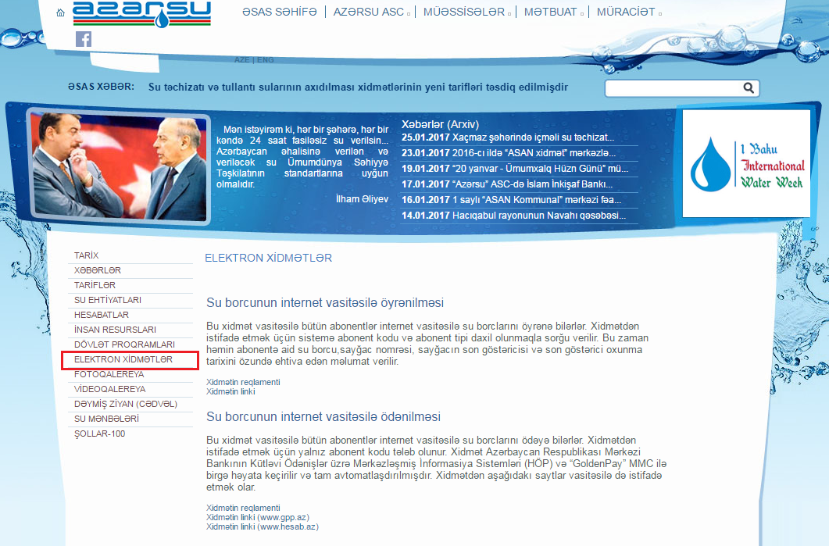
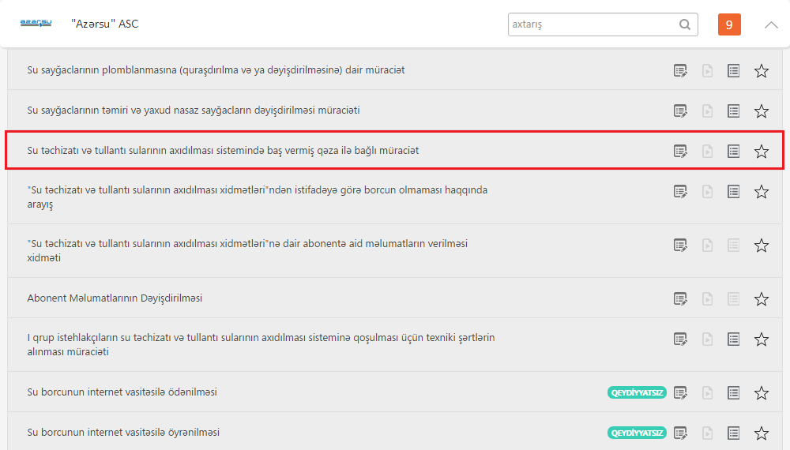
Şəkil 1
Şəkil 2
Açılan növbəti pəncərədən elektron xidmətə daxil olmaq üçün aşağıdakı giriş vasitələrindən biri seçilməlidir: (Şəkil 3)
- elektron imza kartı;
- e-gov identity;
- asan imza;
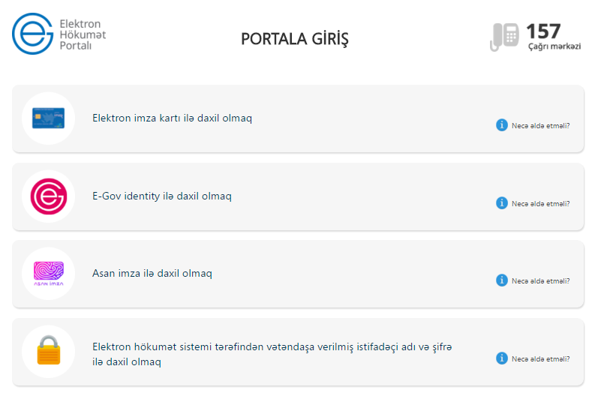
- Elektron hökumət sistemi tərəfindən vətəndaşa verilmiş istifadəçi adı və şifrə.
Şəkil 3

İstifadəçi ona təqdim edilən pəncərədə müraciəti abonent kodu ilə və yaxud kod daxil etmədən ünvan seçməklə apara bilər. Abonent kodu olduğu təqdirdə “Abonent kodu”nu daxil etmək və “Tamam” düyməsini seçmək tələb olunur. Abonent kodu daxil edilmədən ünvan seçilməklə müraciət göndərilməsi istənilirsə “Davam et” düyməsi seçilməlidir. (Şəkil 4)
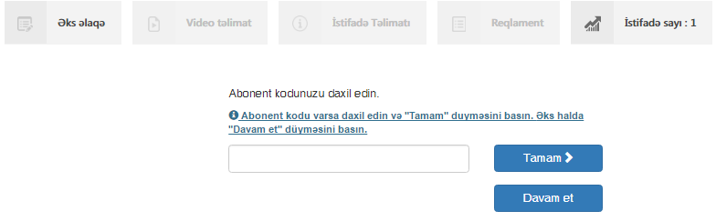
Şəkil 4

Abonent kodu daxil edildikdə məlumat bazasında kodun mövcudluğu yoxlanacaq və kod bazada mövcud olduğu təqdirdə daxil edilən koda uyğun abonent məlumatları növbəti açılan ekranda göstəriləcək. Açılan pəncərədə istifadəçinin aşağıdakı məlumatları daxil etməsi lazımdır: (Şəkil 5)
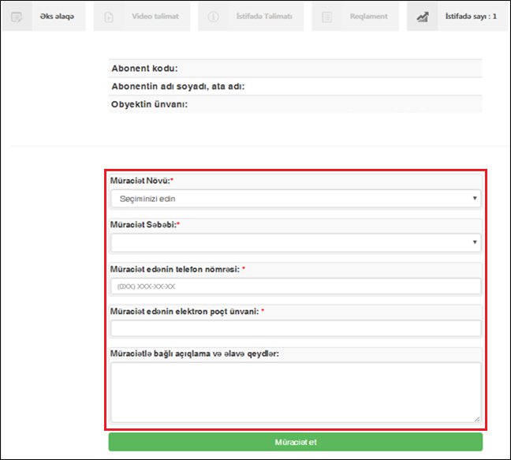
müraciət növü, müraciət səbəbi, əlaqə yaratmaq üçün telefon, elektron poçt ünvanı, müraciətlə bağlı açıqlama və əlavə qeydlər daxil edilməlidir.
Şəkil 5.
Abonent kodu daxil edilmədikdə ekranda müraciət edən şəxsin FİN məlumatlarına əsasən soyadı, adı, ata adı göstəriləcək. Açılan pəncərədə istifadəçinin aşağıdakı məlumatları daxil etməsi lazımdır: (Şəkil 6)
müraciət növü, müraciət səbəbi, rayon, küçə, ev, mənzil, əlaqə yaratmaq üçün telefon, elektron poçt ünvanı, müraciətlə bağlı açıqlama və əlavə qeydlər daxil edilməlidir.

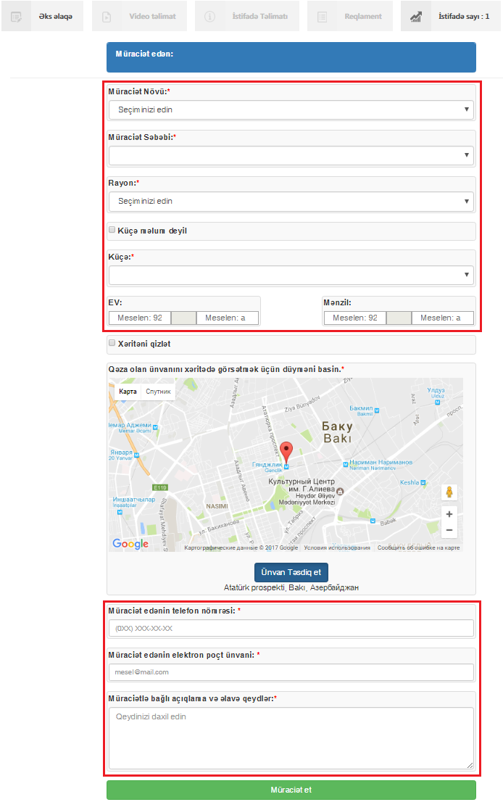

Şəkil 6.

Məlumatlar daxil edildikdən sonra “Müraciət et” düyməsi basıldıqda müraciət uğurla qeydiyyata alındlqda ekranda “Müraciətiniz qeydiyyata alındı. Xidmətimizdən istifadə etdiyiniz üçün sizə təşəkkür edirik” məlumatı verilir. (Şəkil 7)
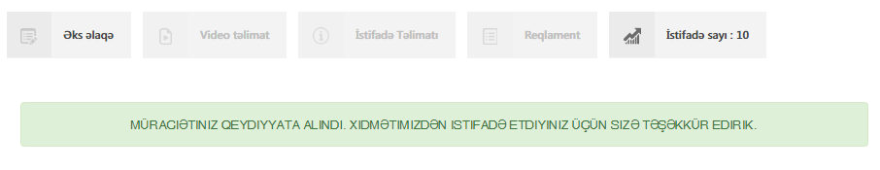
Şəkil 7

Müraciət qeydiyyata alındıqdan sonra müraciətə uyğun sukanal idarəsinin nümayəndəsi tərəfindən zəruri tədbirlər görülür.

